21.05.SOWY czwartek
Wrażenia i uczucia
Temat dzienny – Jak pozbyć się strachu
I
Uwaga!!!
Przed zajęciami przygotowujemy kartonik (pudełko) do którego wkładamy jakieś zabawki, maskotki dziecka tak, by dziecko nie widziało i zaklejamy je taśmą)
- Zabawa na powitanie „Wszyscy są, witam was”
https://www.youtube.com/watch?v=dvSAoxWiVT4
- Utrwalanie piosenki przewodniej „Plac zabaw” (trochę zmienione słowa)
https://www.youtube.com/watch?v=TfGxLip-6y4
„Plac zabaw”
1. Kochana mamo, patrz słońce świeci
na spacer pora iść.
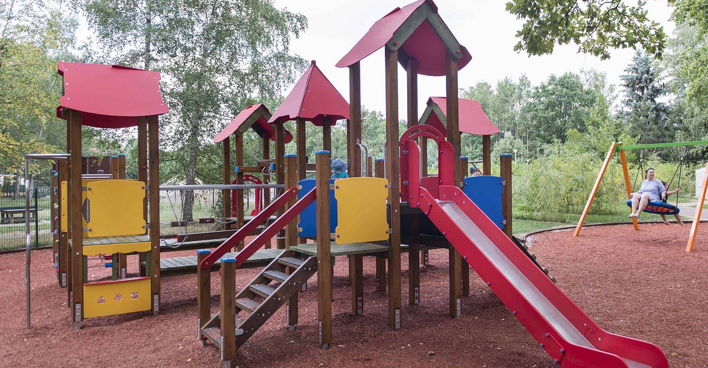
Na placu zabaw jest dużo dzieci,
bawić się chodźmy dziś!
Ref.: Plac zabaw, plac zabaw,
tu z kolegami poznasz zabaw sto.
Plac zabaw, plac zabaw,
w słoneczne dni odwiedzasz go!
2. Są tu drabinki i karuzela,
każdy ją dobrze zna!
Na karuzeli można się kręcić
Jeśli ją tatuś pcha!
Ref.: Plac zabaw, plac zabaw…
3. Miło jest huśtać się na huśtawce,
Dzieciaki lubią to., że hej!
Można też puszczać barwne latawce,
wietrzyku, dla nich wiej!
Ref.: Plac zabaw, plac zabaw….
- Zestaw ćwiczeń porannych
1) „Głowa się budzi” – dzieci stoją w lekkim rozkroku, ręce trzymają na biodrach. Głowa jest „budzikiem” – dzieci odwracają głowę w lewo i kiwają nią, następnie powtarzają ćwiczenie z głową zwróconą w prawą stronę. Wykonują po kilka serii.
Na koniec dotykają czubka głowy palcami i szybko potrząsają głową, bo „budzik dzwoni”.
2) „Budzi się całe ciało” – dzieci stoją w lekkim rozkroku i unoszą się na palcach, jednocześnie podnoszą wyprostowane, złączone ręce. Odliczają do 5, utrzymując taką pozycję, następnie powoli wykonują głęboki skłon w przód, głowę wkładają między kolana. Ćwiczenie należy powtórzyć kilka razy.
3) „Podskoki w parach” – dzieci stoją w parach, dotykają się plecami. Na hasło rodzica hop! – podskakują, starając się zsynchronizować ruch w parze. Ćwiczenie należy powtórzyć kilka razy.
4) „Wałkujemy ciasto” – każde dziecko kładzie przed sobą woreczek gimnastyczny. (może to być woreczek foliowy wypełniony kaszą lub ryżem i dokładnie związany). Przeskakuje przez niego, rozpoczynając skok raz jedną, raz drugą nogą. Na hasło rodzica „wałkujemy ciasto” – dzieci zatrzymują się i gładzą woreczek jedną stopą, następnie próbują go podnieść palcami. Ćwiczenie należy powtórzyć kilka razy, zalecając jego wykonywanie raz prawą, raz lewą stopą.
5) „Ręce na głowę” – dzieci stoją w kole. Rodzic kolejno wskazuje różne części ciała i podaje ich nazwy. Zadaniem dziecka jest powtarzanie gestów. Po kilku poleceniach rodzic prosi dzieci, aby dotykały część ciała, które będą nazwane. Od tej chwili rodzic wskazuje jedną cześć ciała, a wypowiada nazwę innej, np. mówi noga, wskazując głowę.

- „Pięć zmysłów” – słuchanie piosenki https://www.youtube.com/watch?v=MnD7PFCTsVo

- Przypomnienie konieczności mycia o dezynfekcji rąk „Umyj ręce” https://www.youtube.com/watch?v=Kv596nhAmt8

II
- „Jak się pozbyć złych emocji” piosenka Śpiewające brzdące https://www.youtube.com/watch?v=DcI4zA9qxP0

- „Piórka naszych uczuć” – zadaniem dzieci jest wyrazić emocje, za pomocą układu kolorowych piórek i rąk. (piórka można zastąpić kolorowymi karteczkami).
Dziecko po zastanowieniu pokazuje jak się czuje, gdy boi się wielkiego psa, bawi się
z koleżankami/ kolegami w przedszkolu, stłukło kolano, zgubiło ulubioną zabawkę, przytula go mama.

- „Tajemnicza przesyłka” – rodzic pokazuje dziecku tajemnicze pudełko, które zrobił wcześniej. Prosi dzieci o sprawdzenie, co się w niej znajduje. Dziecko sprawdza zawartość pudełka z przewiązanymi opaską oczami. Cała zaimprowizowana sytuacja ma doprowadzić do nazwania przez dziecko emocji, które towarzyszą mu w trakcie poznawania zawartości pudełka. Rodzic pomaga dzieciom podsumować tę część zabawy pytaniami:
- Czy to było przyjemne doświadczenie – sięgać ręką do pudełka, którym nie wiedzieliście, co się znajduje?
- Co czułeś w tym momencie?
- Czy odczuwałeś niepokój lub strach?
- Co można by zrobić inaczej, żeby zmniejszyć napięcie i lęk towarzyszący nieznanemu doświadczeniu?
Po rozmowie z dzieckiem następuje otwarcie pudełka.

- Zabawa ruchowa do piosenki „Złość i ty” https://www.youtube.com/watch?v=W7jS5AYjlOM&list=OLAK5uy_khccSa8HNwkRAavTxx-kbbI89ZT_RhWcU&index=7

- „Stonoga” – wykonujemy grę planszową.
- Rysowanie na brystolu kształtu dużej stonogi. Przy jej głowie napis START, przy odwłoku napis META.
- Dzielimy kształt stonogi na pola planszy tak duże, by zmieściły się na nich pionki;
- Przyczepianie za pomocą masy mocującej (lub narysowanie) na niektórych polach 8–10 obrazków wyrażających emocje.
Po zakończeniu prac nad planszą rodzic. prosi dzieci, aby spróbowało opowiedzieć,
na czym może polegać ta gra. Wspólne z dzieckiem tworzenie zasad gry i zabawa
w nią.
Można zamiennie zabawić się w grę planszową „Dmuchanka” (znajdziemy
ją w WYPRAWKA karta 11)

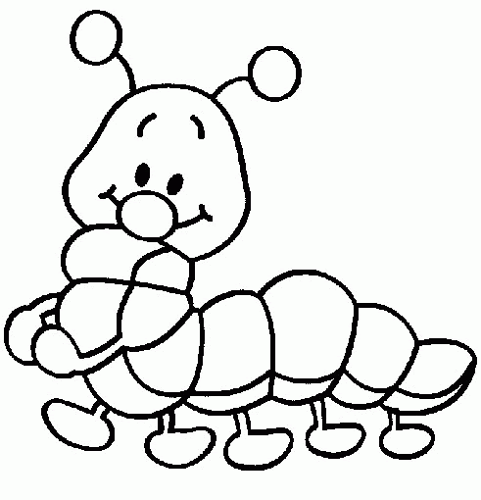
START

META

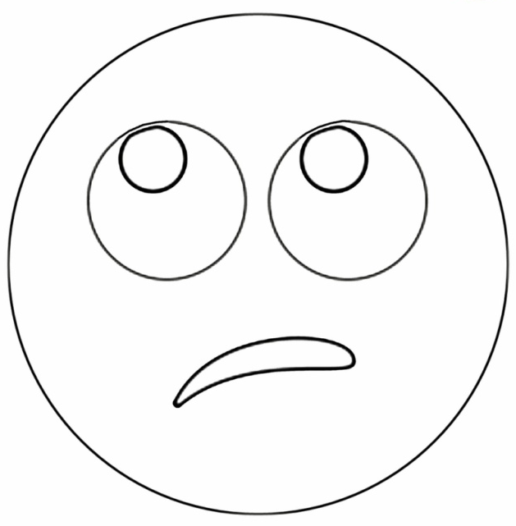

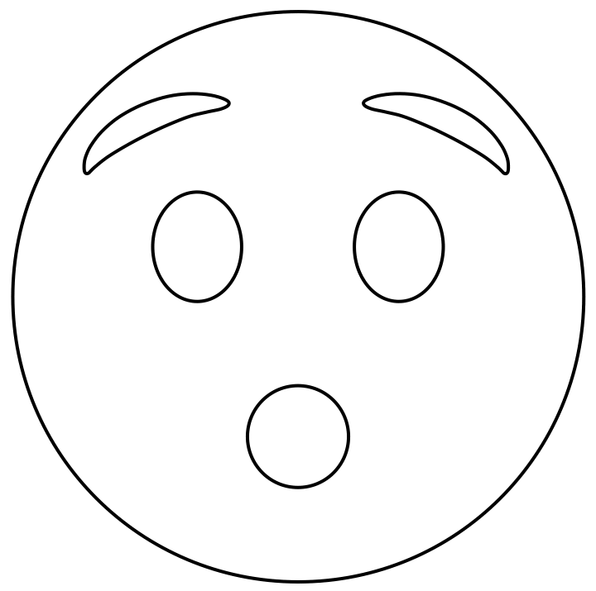
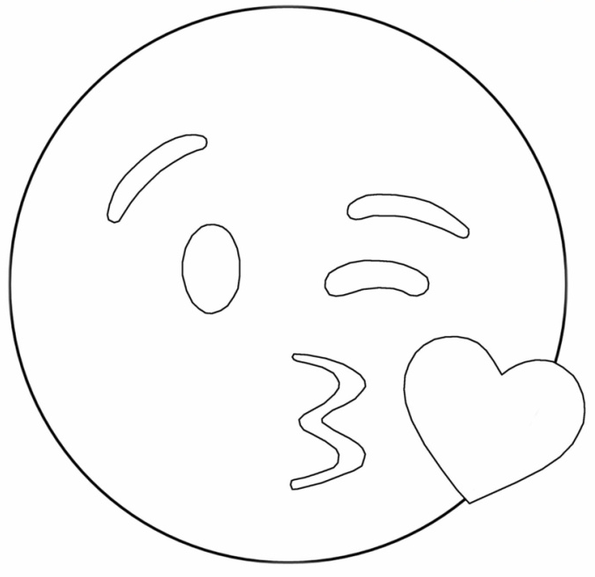

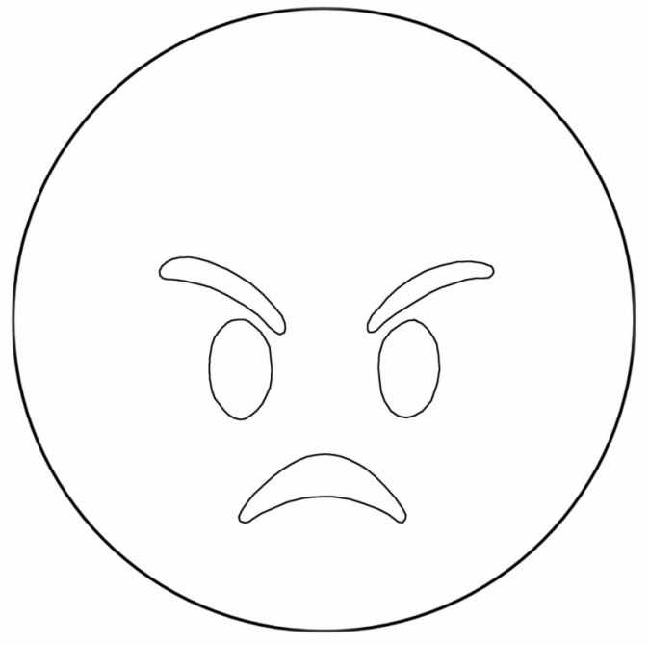

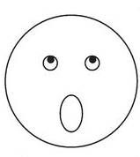

- „Witajcie emocje” – oglądanie prezentacji multimedialnej
https://www.youtube.com/watch?v=-5uu3wXe1_U&t=53s
(rodzic czyta tekst)
- „Lisi ogon” przypomnienie wiersza z opowiadania M. Bennewicza
(Dzieci ilustrują ruchem treść wiersza a rodzic czyta)
Bo strach to tylko przebranie, (gest rozkładania rąk, dłonie otwarte, wyprostowane)
I groźne zakłada maski (dotykanie twarzy, przesuwanie dłoni od czoła do brody)
lecz zadaj sobie pytanie, (gest rozkładania rąk, dłonie otwarte, wyprostowane)
na jakie czeka oklaski? (składanie dłoni jak do oklasków)
Stres karmi się naszym strachem (podnoszenie dłoni do ust, pokazywanie gestu
jedzenia)
Jak gołąb na dachu bułką. (podnoszenie dłoni do ust, pokazywanie gestu jedzenia) Wystarczy jednym zamachem (gest zrzucania czegoś z półki, szeroki zamach jedną,
Przegonić go jak kurz z półki. następnie drugą ręką na zmianę)

- Zabawa ruchowa przy piosence „Kręć się dookoła” https://www.youtube.com/watch?v=EAsE4qoYmsc

- Praca w ćwiczeniach cz.4, str.22b – kolorowanie ilustracji według kodu, określanie przyczyn zdenerwowania.

- Praca w ćwiczeniach cz.4, str.23a– kreślenie drogi w labiryncie, pisanie wyrazów
po śladzie.
III
- Ćwiczenia relaksacyjna przy muzyce https://www.youtube.com/watch?v=x463zoWpiVI

- Zabawa przy piosence „Fruzia i nocne strachy” https://www.youtube.com/watch?v=S1NUhP68FuQ

- „Nie rozśmieszaj mnie” – rodzic i dziecko tworzy parę. Siadają naprzeciwko siebie. Jedno osoba usiłuje być poważne i za wszelką cenę stara się nie uśmiechać. Drugie ma za zadanie rozśmieszyć partnera. Kiedy mu się to uda, następuje zamiana ról.
Po zakończeniu zabawy dziecko próbuje odpowiedzieć na pytania:
- Co czułeś/czułaś w trakcie tego ćwiczenia?
- Czy łatwo było zachować powagę?
- Co ci w tym pomagało, a co utrudniało to zadanie?

- Zabawy konstrukcyjne – stawianie budowli z klocków.
- Zadania dodatkowe dla chętnych dzieci.

Poniżej jest postać chłopca i dziewczynki. Dziecko wybiera obrazek i kończy obrazek.

Na końcu opowiada dlaczego na rysunku jest wesoła, smutna itd.

